**上海大学 计算机学院**

**《软件工程》实验二**

**实验2. 根据给出的“考务处理系统”数据流图，建立初始模块结构图（或软件结构图），并进行改进。**

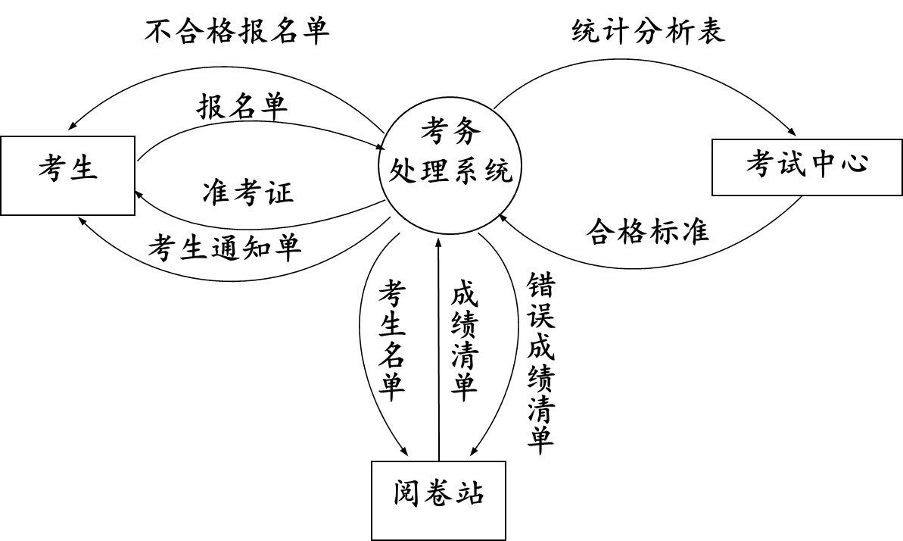

图1. 考务处理系统的顶层数据流图

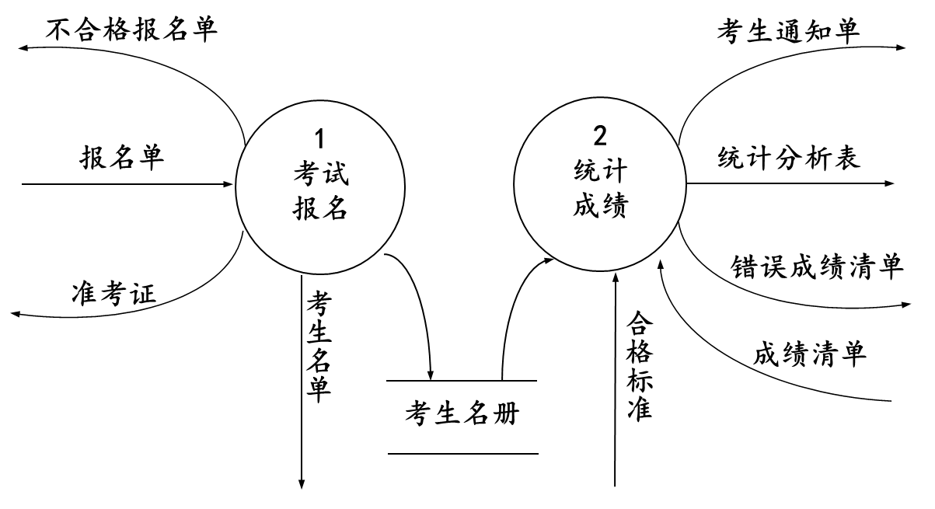

图2. 考务处理系统的0层数据流图

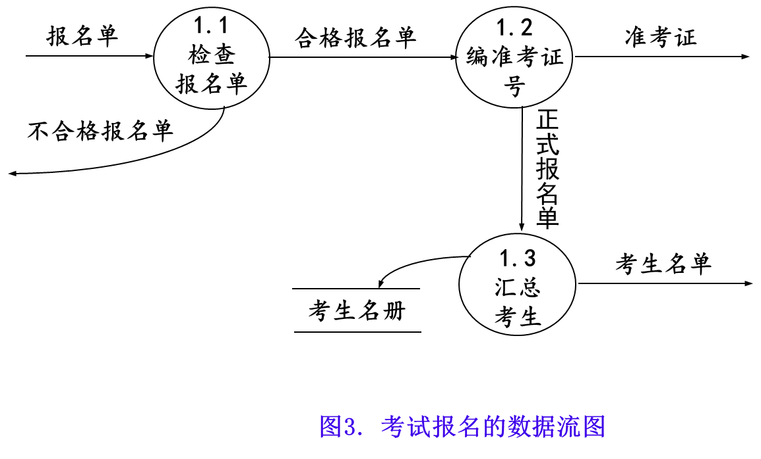

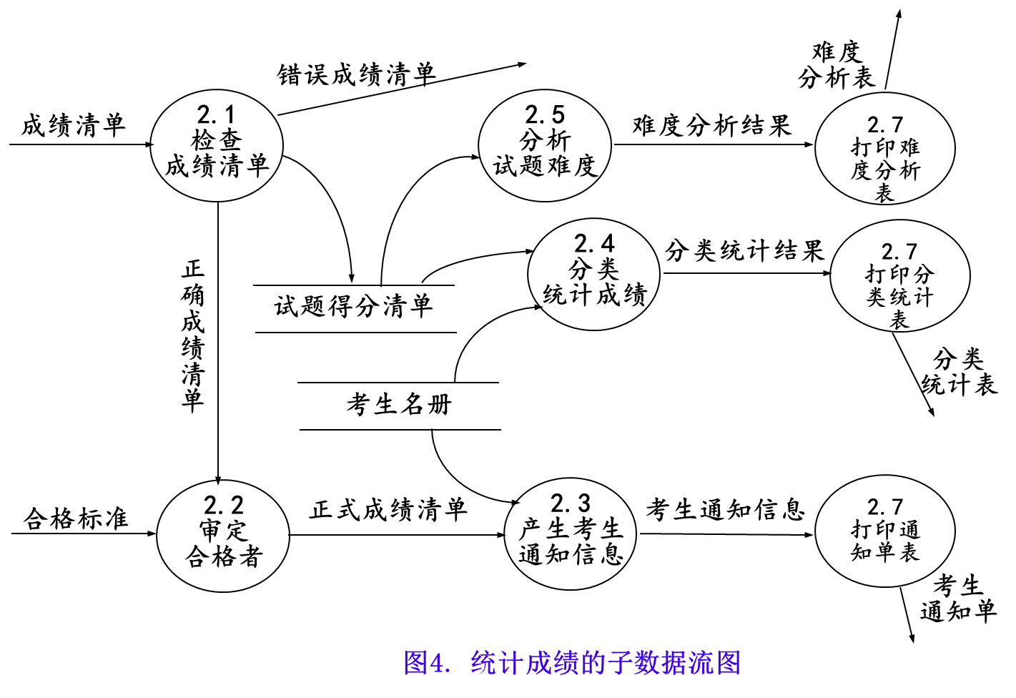

1. **边界划分**

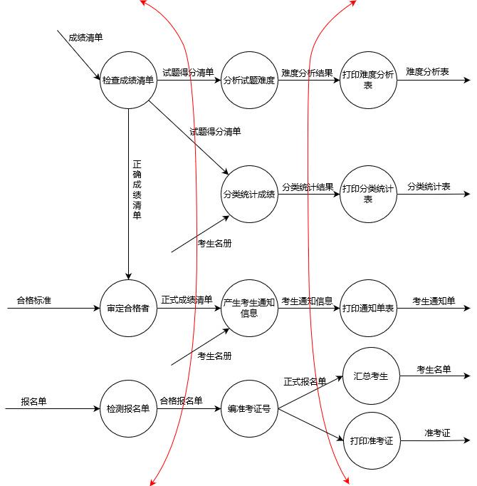

1. **初始模块结构图**

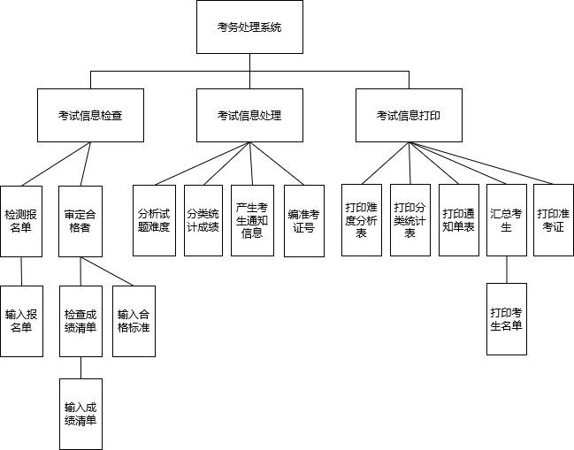

1. **改进**

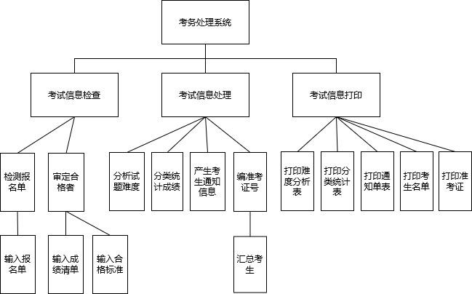

* 将输入结构中的模块“审定合格者”与“检查成绩清单”合并
* 将模块“汇总考生”划分至模块“编准考证号”下，增加类聚